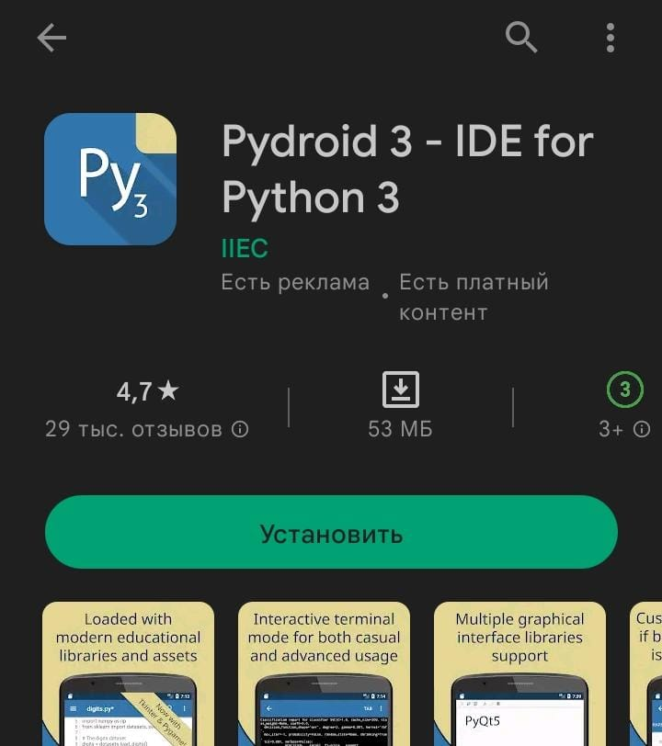

Шаг 1: Установите приложение Pydroid 3

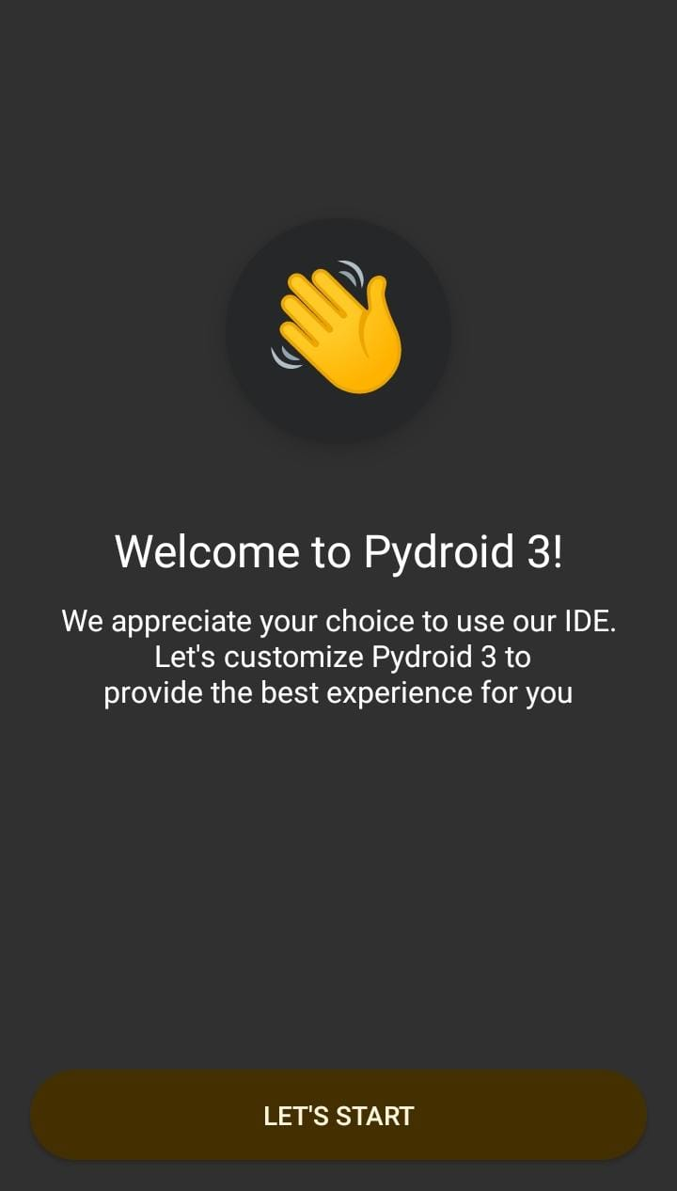Шаг 2: распакуйте архив в удобную вам папку, желательно на видном месте.

Шаг 3: пропустите начальную заставку в Pydroid3

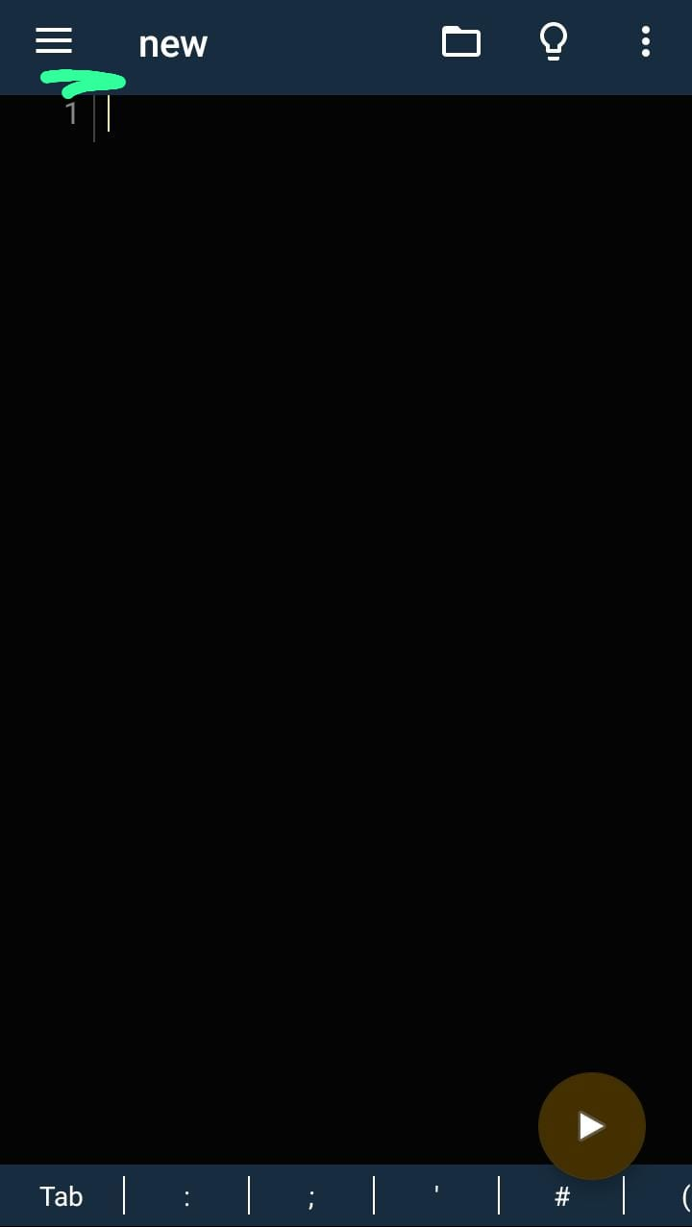

Шаг 4: в Pydroid откройте подчеркнутое меню.

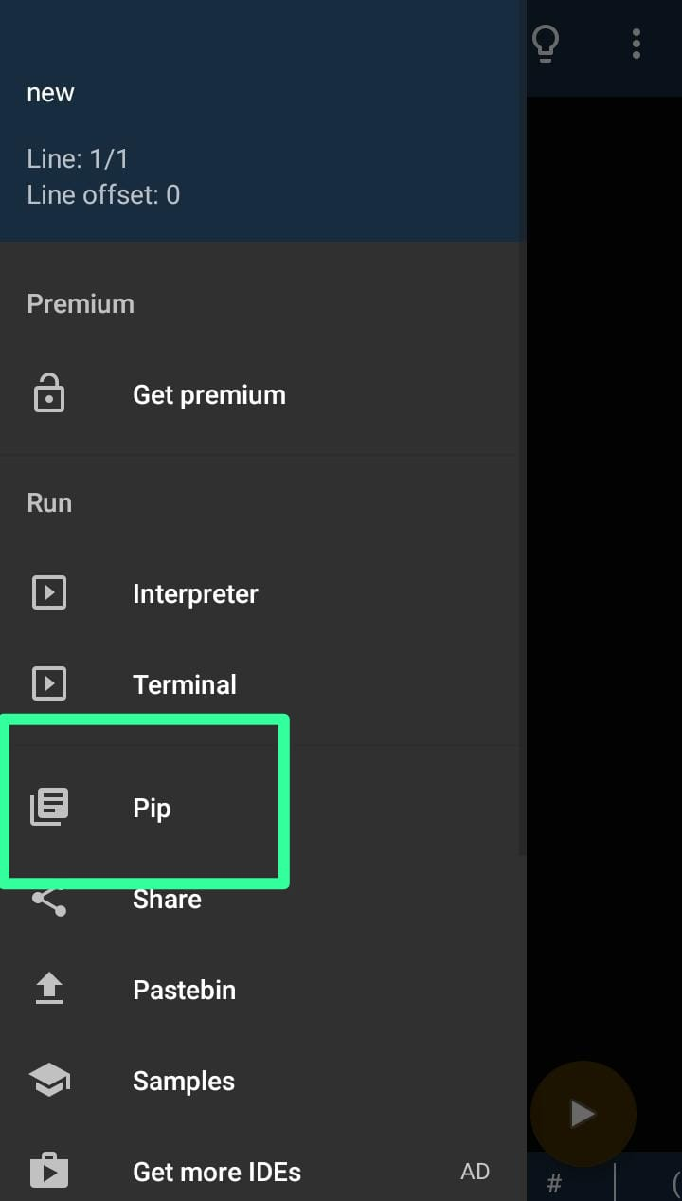 Т

Нажмите на выделенную кнопку

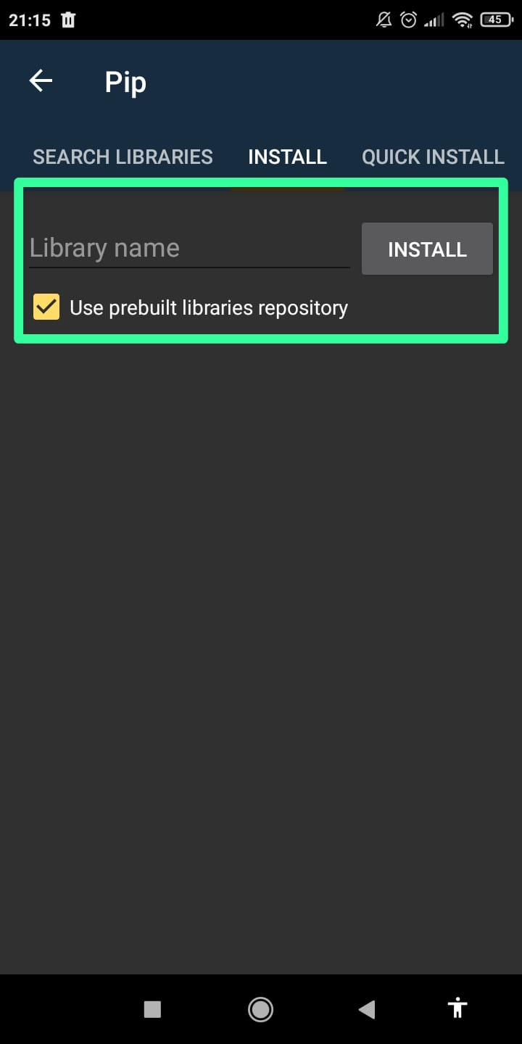

В выделенное поле введите PyQt5, при необходимости установите все необходимые зависимости

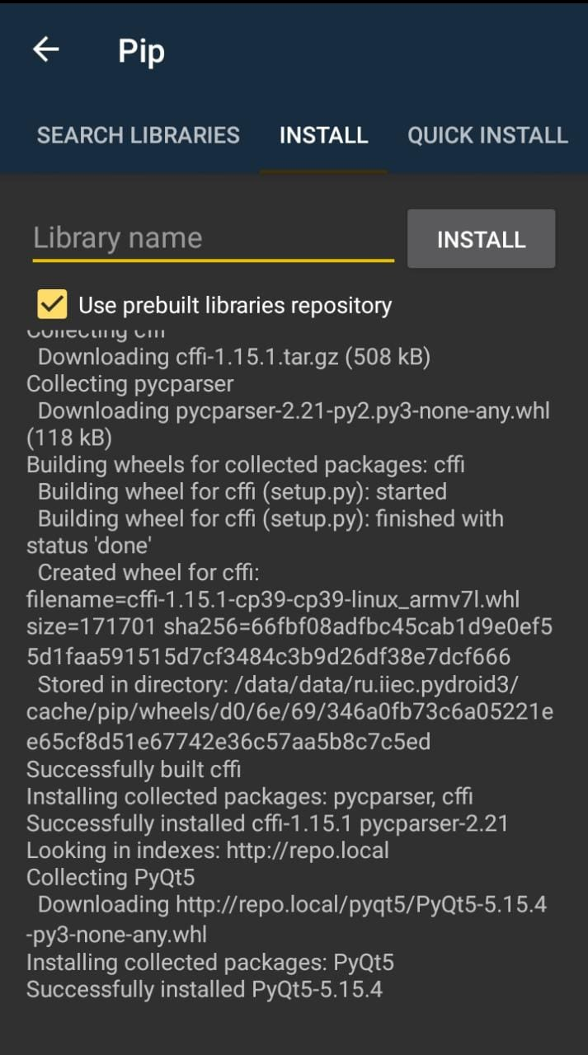

Дождитесь конца установки

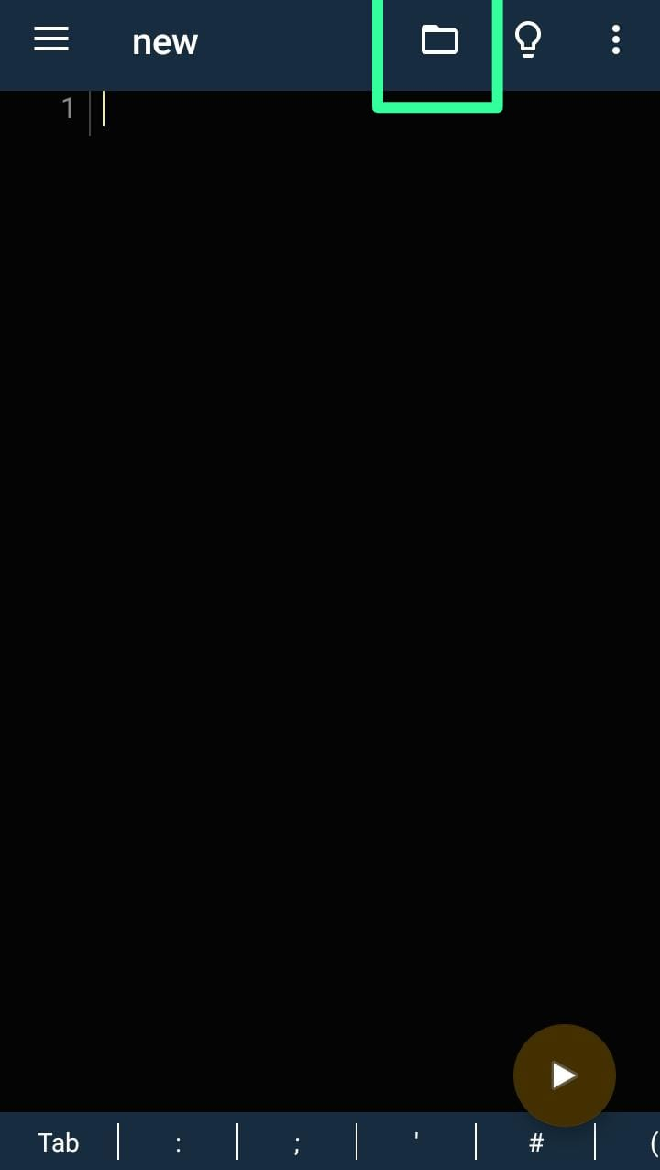

Шаг 5: вернитесь в начало, нажмите на выделенное меню, нажмите кнопку open

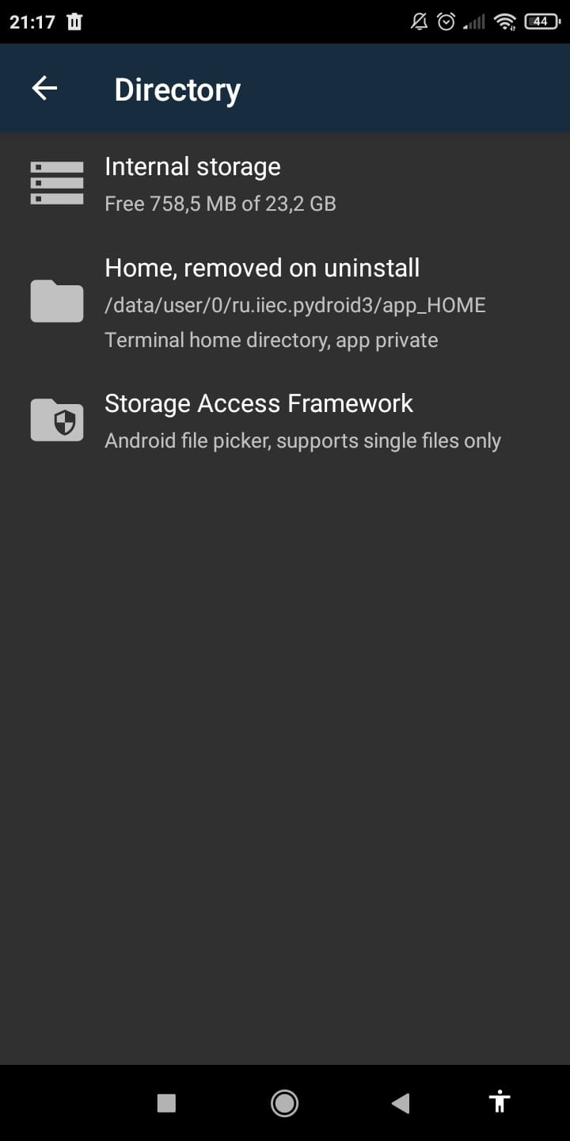

Нажмите на кнопку Internal storage найдите папку, куда вы распаковали архив. В месте, куда вы распаковали калькулятор, появится папка Calculator v1.0 android, зайдите в эту папку.

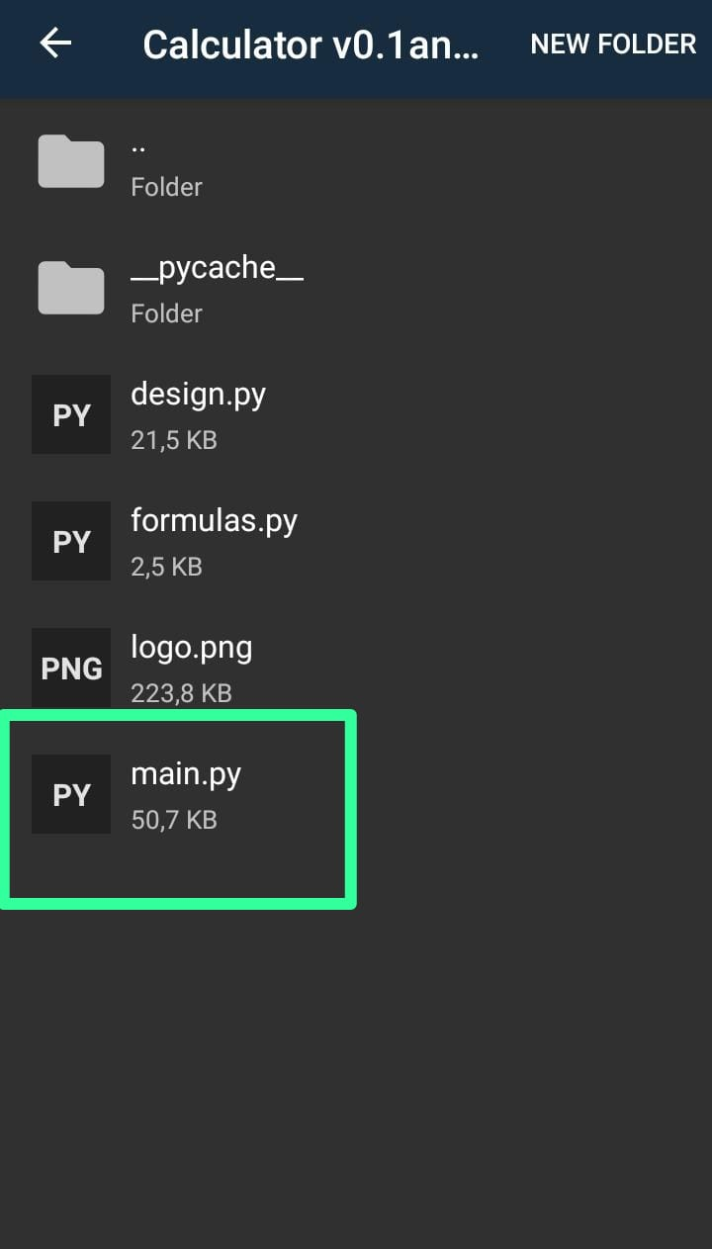

**Нажмите на файл main.py**

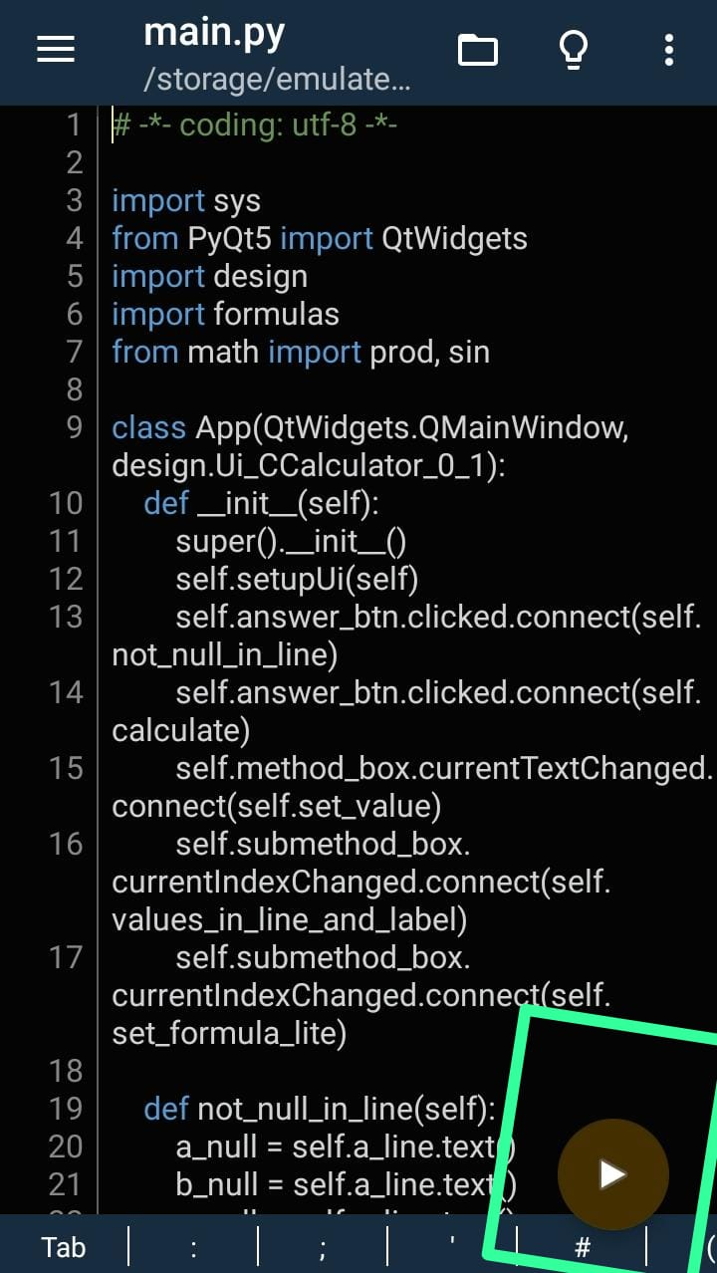

Нажмите на выделенную кнопку, чтобы запустить калькулятор.

Для повторного запуска калькулятора зайдите в приложение, нажмите на меню с иконкой папки, нажмите кнопку open, нажмите кнопку last opened, выберите файл main.py